Grundkurs Biologie – Abitur 2009

Aufgabe B 2 Schafe und Hirsche

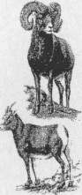
1. Dickhornschafe {Ovis canadensis) kommen nur noch in kleinen Bestanden von Mexiko bis zum Südwesten Kanadas vor. Sowohl Männchen als auch Weibchen tragen Hörner. Während die schneckenförmig gebogenen Hörner der Böcke eine Länge von über einem Meter und ein Gewicht von bis zu 13 kg erreichen können, sind die Hörner der Weibchen eher unscheinbar. Böcke sind zudem mit einem Körpergewicht von bis zu 135 kg fast doppelt so schwer wie die weiblichen Tiere. Es gibt Böcke mit schnell wachsenden Hörnern, die bereits vor der Geschlechtsreife sehr große Hörner aufweisen. Zwischen August und Oktober können die Böcke legal von den Einwohnern Albertas (Kanada) gejagt werden. Große Hörner erzielen enorm hohe Preise bei Trophäenliebhabern.
1.1. Argumentieren Sie aus verhaltens- und evolutionsbiologischer Sicht, weshalb die Böcke größere Hörner als die weiblichen Tiere aufweisen! 5 BE

1.2. Erläutern Sie, in welcher Weise die Einwohner Albertas die beschriebene Dickhornschaf-Population beeinflussen, und erstellen Sie eine begründete Hypothese in Bezug auf die Veränderung der Horngröße der Männchen in der Population aus der Sicht der Evolutionsbiologie! 5 BE
2. Bei Schafen können drei verschiedene Ohrlangen (normal, kurz, Stummelohren) auftreten. Ein Züchter kreuzt reinerbige hornlose Schafe mit Stummelohren mit reinerbigen Schafen, die gehörnt und normalohrig sind. Die Nachkommen der F1-Generation sind alle hornlos und besitzen kurze Ohren. In der F2-Generation treten sechs verschiedene Phänotypen auf. Die Gene fur die beiden Merkmale sind nicht gekoppelt.
Analysieren Sie den vorliegenden Erbgang anhand der Angaben und erstellen Sie bis zur F2-Gerneration ein vollstandiges Erbgangschema! Ermittein Sie die Wahrscheinlichkeit mit der in der F2-Generation ein gehörntes, kurzohriges Individuum auftritt!
12 BE
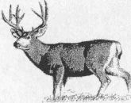
3. Maultierhirsche sind im US-Bundesstaat Nevada in höher gelegenen Nadelwäldern, aber auch in trockeneren Gebieten mit Strauchbewuchs anzutreffen. Wahrend des harten Winters ziehen die Tiere allerdings in tiefere Lagen. Zur bevorzugten Nahrung gehören junge Triebe, Blatter und Knospen von Sträuchern sowie Graser und Kräuter. Im Spatsommer und Herbst fressen sich die Maultierhirsche eine Fettschicht an, die im Winter das Überleben sichern soll. Im Winter ernähren sich die Tiere hauptsachlich von Moosen und Flechten, gelegentlich schalen sie auch Rinde von den Bäumen. Natürliche Feinde der Maultierhirsche sind Wolfe, Kojoten und Berglöwen.
Beschreiben Sie die in Abbildung 1 dargestellte Populationsentwicklung der Maultierhirsche in den Zeiträumen 1 (1930 bis 1950) und 2 (1950 bis 1962) und nennen Sie je zwei mögliche Ursachen für die erkennbaren Bestandsänderungen in den beiden Zeiträumen. 7 BE

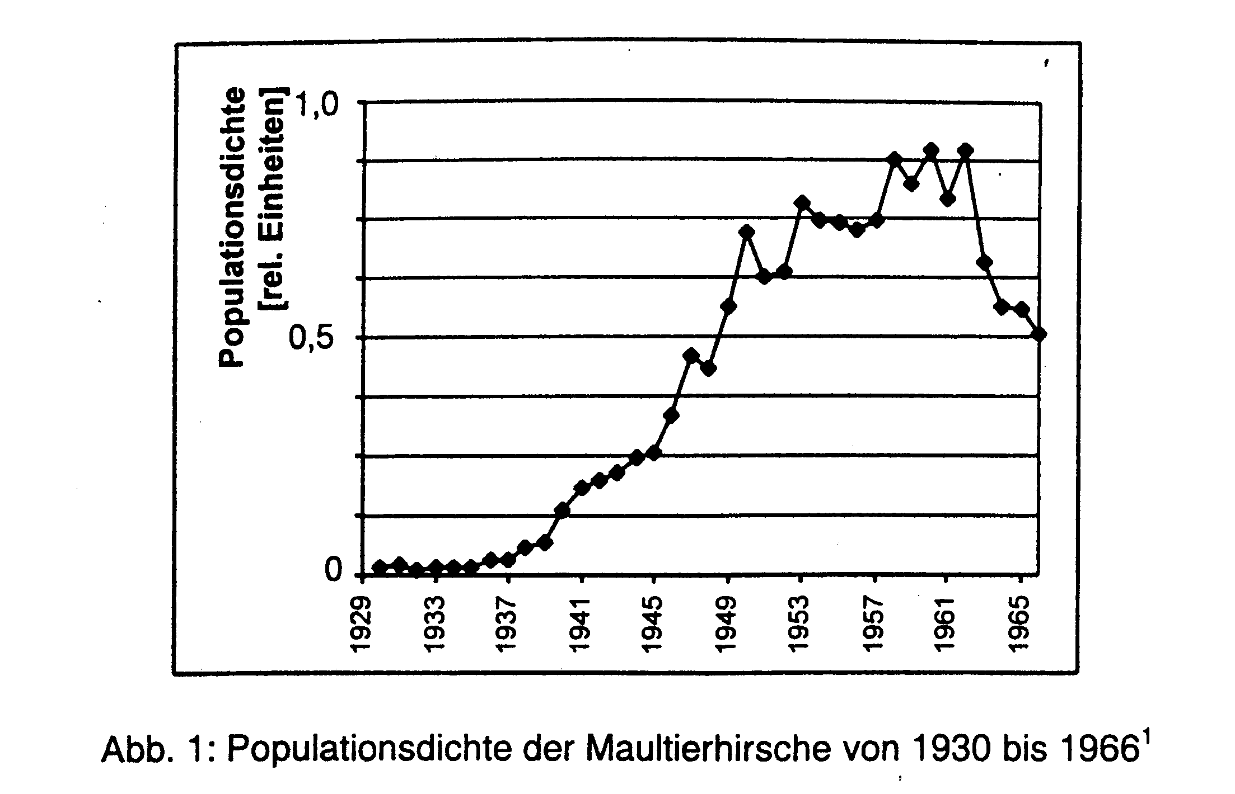

3.2. Abbildung 2 zeigt die Populationsentwicklung von Maultierhirschen und Kojoten im Zeitraum von 1980 bis 2001. Des Weiteren beinhaltet die Darstellung die relative Niederschlagsmenge in den Sommermonaten dieser Jahre.
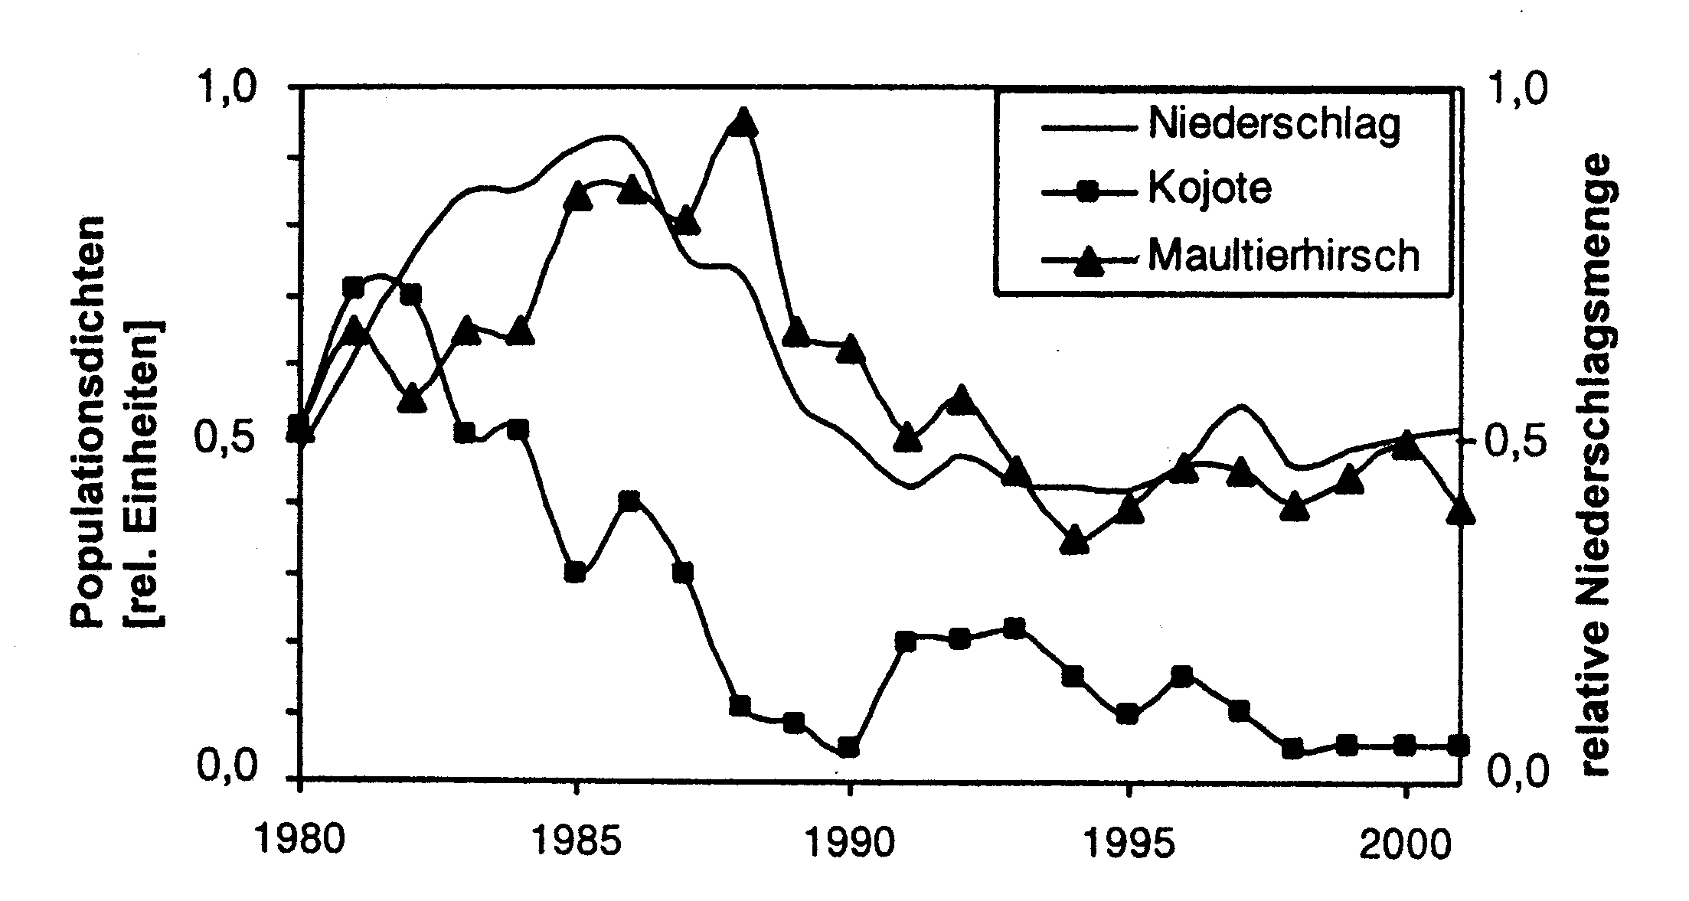

Abb. 2: Populationsdichten von Maultierhirschen und Kojoten und relative Niederschlagsmenge im Zeitraum von 1980 bis 2001²

3.2.1. Stellen Sie für eine idealisierte Räuber-Beute-Beziehung den Verlauf der Populationsdichten in Abhängigkeit von der Zeit zeichnerisch dar und beschriften Sie Ihr Diagramm! 5 BE
3.2.2 Leiten Sie unter Zuhilfenahme von Abbildung 2 ab, ob es sich zwischen Kojote und
Maultierhirsch um eine typische Räuber-Beute-Beziehung handelt, und beurteilen Sie den Einfluss der Niederschlagsmenge auf die beiden Tierpopulationen! 6 BE

Gesamt: 40 BE

Abbildungen:
¹ verändert nach: T. Wasley: Mule Deer Population Dynamics: Issues ans Influences. In: Nevada's Mule Deer, Biological Bulletin 14, 2004, S. 3)
2 verändert nach: T. Wasley: Mule Deer Population Dynamics: Issues ans Influences. In: Nevada's Mule Deer, Biological Bulletin 14, 2004, S. 27)

